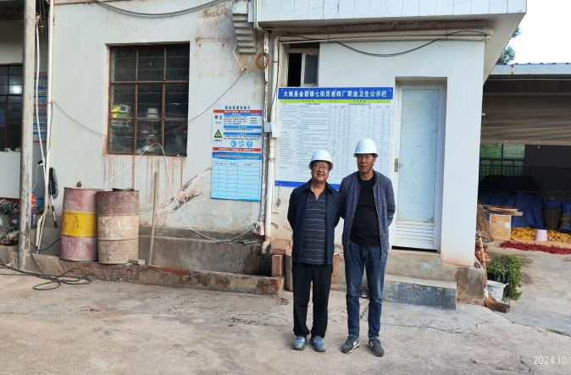 | 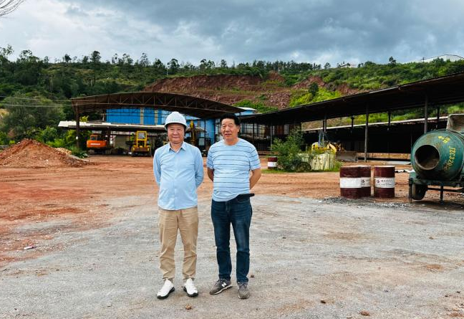
评价人员到现场照片（左李晓达，右业主） | 评价人员到现场照片（左李毅雄，右业主）

